Банк России приглашает бизнес Приморья оценить безопасность финансовых услуг
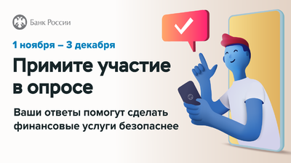
Как сообщает пресс-служба Дальневосточного ГУ Банка России, предприниматели Приморского края — клиенты банков и страховых компаний — могут оценить безопасность услуг, предоставляемых этими финансовыми организациями.
Респондентам предстоит оценить, насколько подробно и обстоятельно банк или страховая компания, в которых они обслуживаются, информируют клиентов о рисках мошенничества. Желающим пройти опрос будет предложено ответить на вопросы о частоте сбоев сервисов, о том, насколько оперативно финансовые организации действуют при совершении мошеннических операций.
Чтобы пройти опрос, нужно перейти по ссылке http://www.cbr.ru/information_security/anketa/
Результаты опроса будут учитываться при формировании подходов к информационно-просветительской работе по повышению киберграмотности. Анализ данной информации позволит регулятору выстраивать более эффективное взаимодействие с поднадзорными организациями в сфере кибербезопасности. Опрос анонимный, он продлится до 3 декабря. Предприниматели могут пройти его и как юридические, и как физические лица.

